Luyện từ và câu
Tiết 65: BIỆN PHÁP NHÂN HOÁ
I. Yêu cầu cần đạt:
1. Kiến thức, kĩ năng:
- Biết được khái niệm biện pháp nhân hoá và nhận biết được biện pháp nhân hoá.
- Tìm được các sự vật được nhân hoá trong câu, đoạn văn.
- Viết được câu văn có sử dụng biện pháp nhân hoá.
2. Năng lực: Năng lực ngôn ngữ, giao tiếp và hợp tác, giải quyết vấn đề sáng tạo.
3. Phẩm chất:
- Chăm chỉ, trách nhiệm, có ý thức trong học tập.
- Yêu thích tiếng dân tộc.
- Có ý thức sử dụng các biện pháp nghệ thuật khi nói và viết.
II. Đồ dùng dạy học
PHT, máy soi

III. Các hoạt động dạy học chủ yếu
Hoạt động của giáo viên | Hoạt động của học sinh
1. Hoạt động mở đầu (3-5’)  a. Khởi động:  - GV mở video cho HS hát và khởi động theo lời bài hát: Con chim vành khuyên.  b. Kiểm tra bài cũ  + Câu 1: Trong bài hát nhắc tới các con vật nào?  + Câu 2: Bạn chim vành khuyên có những hành động nào đáng khen?  + Câu 3: Tác giả đã dùng từ ngữ nào để gọi chích choè, chào mào, sơn ca…?  + Câu 4: Em có nhận xét gì về các từ ngữ dung để tả hay gọi các loài chim trong bài hát?  - GV Nhận xét, tuyên dương.  - GV: Cách dùng các từ ngữ để gọi hay nói về người để gọi hay nói về các con vật là biện pháp gì cô trò chúng ta sẽ tìm hiểu qua giờ học hôm nay.  GV ghi tên bài: Biện pháp nhân hoá. | - HS tham gia hát và vận động theo lời bài hát.  + Trong bài hát nhắc tới chim vành khuyên, chào mào, chích choè, sơn ca.  + Bạn chim vành khuyên gọi dạ, bảo vâng, lễ phép….  + chích choè gọi bằng anh, sơn ca - gọi bằng cô, sáo nâu – gọi bằng chị.  + Những từ ngữ đó đều là những từ ngữ dùng để miêu tả hay gọi con người.  - HS lắng nghe.  - Học sinh thực hiện.  - HS ghi vở
2. Hoạt động hình thành kiến thức mới:  (10-12’)  Bài 1: (5-6’)  - GV mời 1 HS đọc yêu cầu của bài  ? Bài có mấy yếu cầu?  - GV yêu cầu: đọc thầm đoạn văn - 1 HS đọc to đoạn văn.  - GV yêu cầu tìm các từ in đậm có trong đoạn văn (gạch chân bút chì sgk), hoàn thành sau đó thực hiện 2 yêu cầu bài tập 1 vào phiếu bài tập và trao đổi ý kiến trong nhóm 2.  - GV soi bài, yêu cầu HS trình bày.  - Mời các nhóm khác nhận xét, bổ sung.  - GV nhận xét kết luận và tuyên dương.  Chốt: Tác giả Xuân Quỳnh đã dùng các từ ngữ để gọi con người để nói về con vật. Các từ đó làm câu văn hay đoạn văn thêm hay, sinh động hơn.  Bài 2. (5-6’)  - GV yêu cầu: đọc thầm đoạn thơ - 1 HS đọc to đoạn thơ.  - GV yêu cầu tìm các từ chỉ sự vật hoặc hiện tượng thiên nhiên có trong đoạn thơ (gạch chân bút chì sgk).  - GV nhận xét, tuyên dương.  - GV yêu cầu: Tìm những từ ngữ chỉ hoạt động, đặc điểm của người được dùng để tả các vật hoặc hoạt động tự nhiên - hoàn thành phiếu bài tập và trao đổi ý kiến trong nhóm 2.  - GV nhận xét, tuyên dương các nhóm.  - GV rút ra ghi nhớ: Trong 2 bài tập trên tác giả dùng cá từ ngữ chỉ đặc điểm, hoạt động, cách gọi con người để gọi hoặc kể, tả về đồ vật, con vật hay hiện tượng thiên nhiên được gọi là biện pháp nhân hoá.  ? Vậy biện pháp nhân hoá là gì?  ? Em có nhận xét gì về câu văn, đoạn văn hay đoạn thơ có sử dụng biện pháp nhân hoá?  - GV đưa ghi nhớ  - GV yêu cầu HS lấy VD | - 1 HS đọc yêu cầu bài 1. Cả lớp lắng nghe bạn đọc và đọc thầm.  - HS bài có 2 yêu cầu:  + Yêu cầu 1: Mỗi từ in đậm trong đoạn văn dưới đây dùng để gọi con vật nào?  + Yêu cầu 2: Em có nhận xét gì về cách dùng từ ngữ đó trong đoạn văn?  - HS đọc to đoạn văn.  - HS làm bài cá nhân - HS làm nhóm.  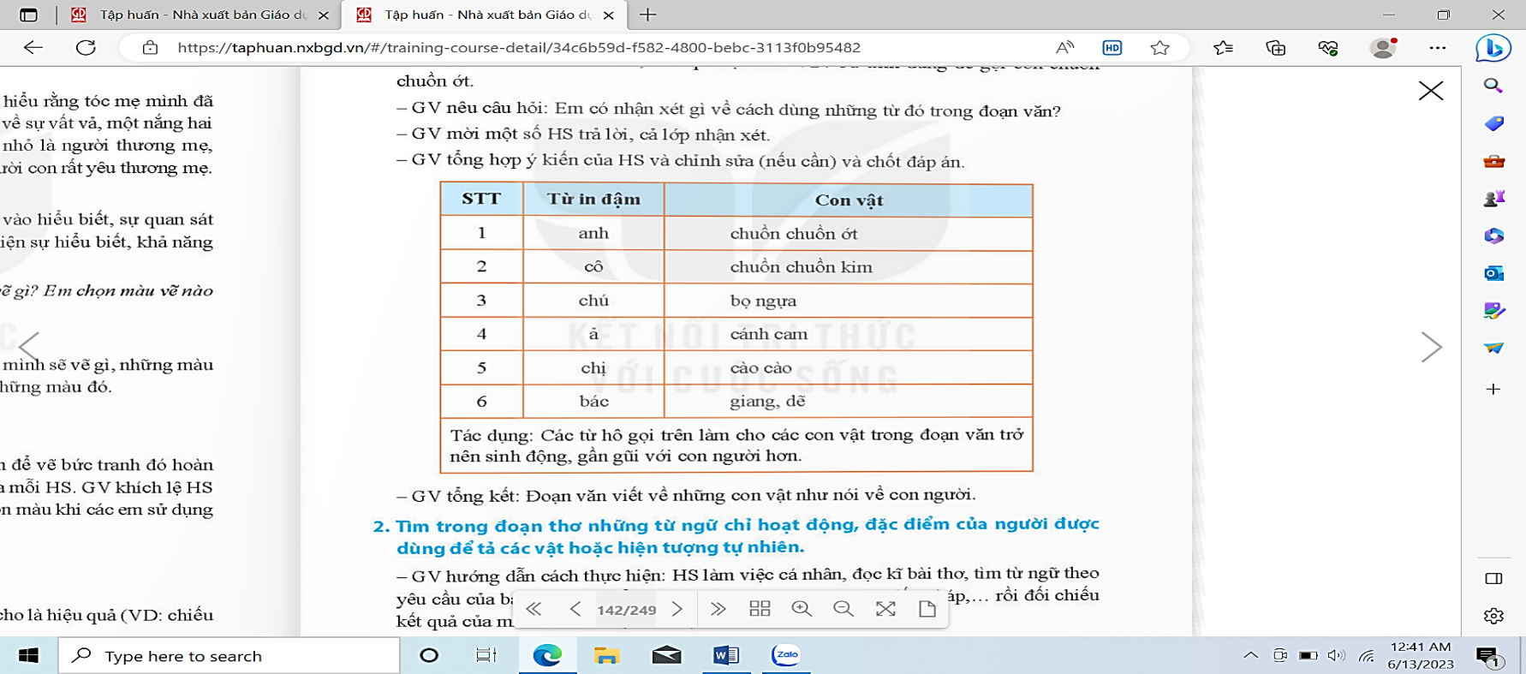  - Các nhóm trình bày  - HS lắng nghe.  - HS làm đọc thầm - 1 HS đọc to  - HS gạch chân sgk- đổi chéo kiểm tra nhóm 2.  - Báo cáo kết quả: Các từ chỉ sự vật và hiện tượng được nhắc đến trong đoạn thơ trên là: bụi tre, hàng bưởi, chớp, sấm, cây dừa, ngọn mồng tơi.  - HS làm việc cá nhân (phiếu bài tập)  - Thảo luận nhóm 2 trao đổi ý kiến.  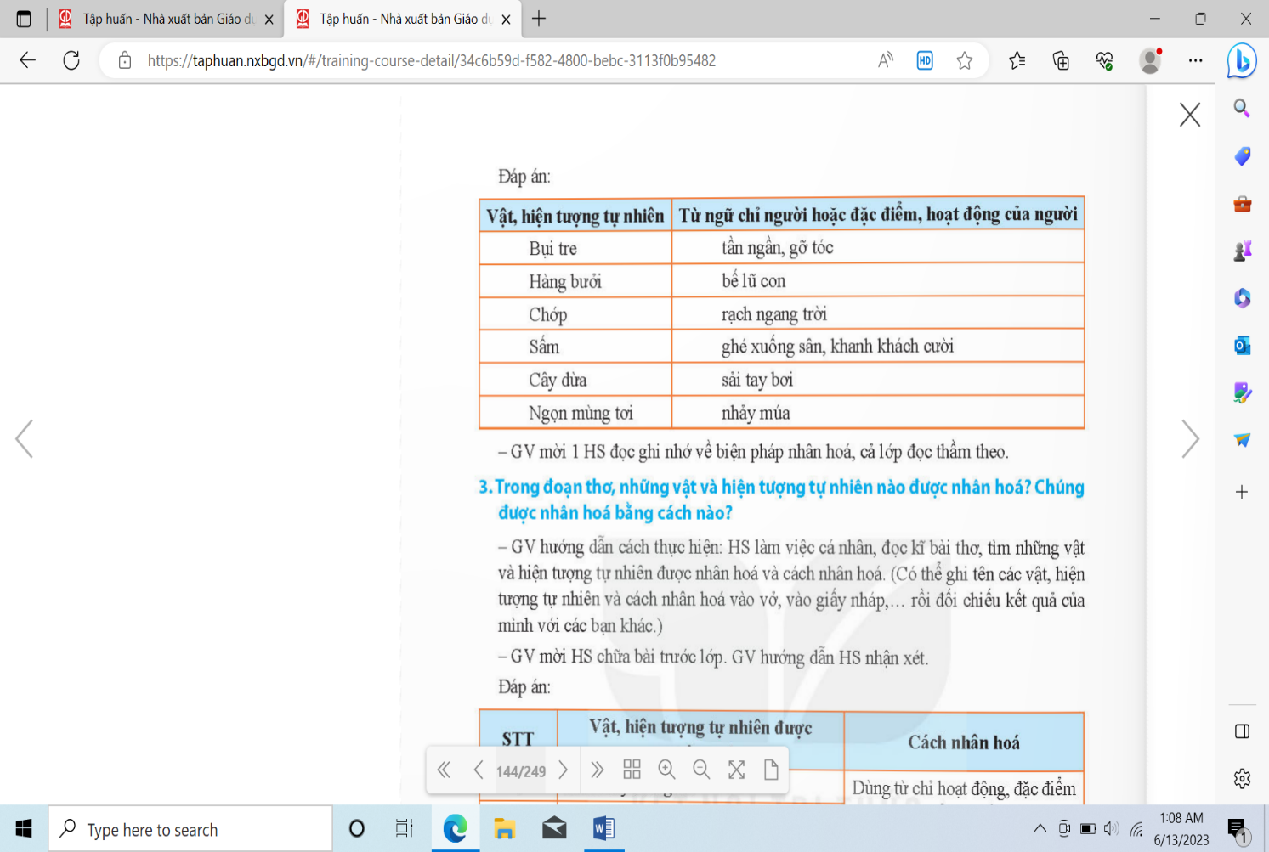  - Đại diện các nhóm trình bày.  - Các nhóm khác nhận xét, bổ sung.  - Lắng nghe rút kinh nghiệm.  - Biện pháp nhân hoá là gọi hoặc kể, tả về đồ vật, con vật hay hiện tượng thiên nhiên bằng những từ vốn để gọi hoặc kể, tả người.  - Khi câu văn, đoạn văn hay đoạn thơ có sử dụng biện pháp nhân hoá sẽ hay, sinh động, các con vật, đồ vật…trở lên gần gũi hơn.  - HS đọc lại ghi nhớ: 3-4 HS đọc lại  - HS lấy VD
3. Hoạt động luyện tập, thực hành  (15-17’)  Bài 3. (7-8’)  - GV mời HS đọc yêu cầu của bài.  - GV yêu cầu HS suy nghĩ và làm việc theo nhóm 4  - GV soi bài, các nhóm trình bày.  - GV mời các nhóm nhận xét.  - GV nhận xét, tuyên dương  GV chốt: Thế nào là nhân hóa? | - 1 HS đọc yêu cầu bài tập 3.  - Các nhóm tiến hành thảo luận và đưa ra những sự vật được nhân hoá có trong đoạn thơ.  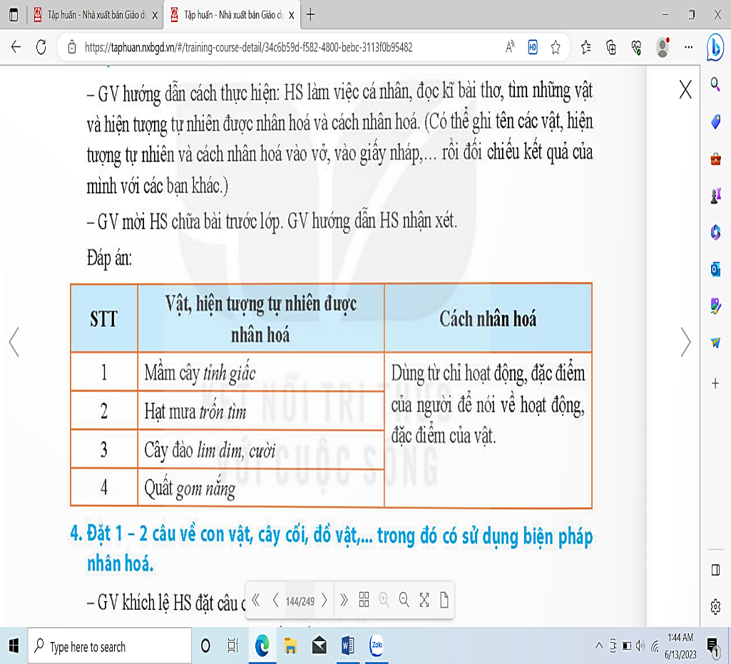  - Các nhóm trình bày kết quả thảo luận.  - Các nhóm khác nhận xét.  - HS trả lời
Bài 4: (7-8’)  - GV mời HS đọc yêu cầu của bài.  - GV mời HS làm việc cá nhân, viết vào vở.  - GV soi bài viết học sinh.  - GV thu vở chấm một số bài, nhận xét, sửa sai và tuyên dương học sinh.  - GV nhận xét, tuyên dương chung.  - Khi đặt câu, em cần lưu ý điều gì? | - 1 HS đọc yêu cầu bài tập 4.  + HS làm bài vào vở.  VD: + Cây chuối mẹ dang tay, vươn mình ôm lấy đàn con.  + Trên trời có một cô mây xinh đẹp, khi thì cô mặc áo trắng như bông, khi thì cô thay chiếc áo xanh biếc, lúc thì lại diện chiếc áo hồng tươi.  - HS chia sẻ bài làm của mình: sự vật, cây cối, con vật nào được nhân hoá, nhân hoá bằng cách nào?  - HS lắng nghe, rút kinh nghiệm.  - HS nêu lưu ý về nội dung và hình thức khi viết câu.
3. Hoạt động vận dụng – củng cố: (2-3’)  ? Thế nào là nhân hoá là gì?  ? Hãy đặt 1 câu có sử dụng biện pháp nhân hoá?  - GV nhận xét, tuyên dương.  - GV nhận xét tiết dạy.  - Dặn dò bài về nhà. | - HS: gọi hoặc kể, tả về đồ vật, con vật hay hiện tượng thiên nhiên bằng những từ vốn để gọi hoặc kể, tả người.  - HS tham gia để vận dụng kiến thức đã học vào đặt câu.  - HS lắng nghe, rút kinh nghiệm.
* Điều chỉnh sau giờ dạy

